CODIGO DE EVENTOS BCAA.26-30042021 (Isla Rey Jorge, Antártida)

Reporte semanal
26 al 30 abril, 2021

Información general
En el área de análisis (Islas Shetland del Sur, Antártida) han sido estudiados enjambres sísmicos como el que se inició el 28 de agosto del 2020. En el periodo comprendido entre el 26 y 30 de abril del 2021 se parametrizaron 105 eventos de los cuales 38 tienen M_{Lz} mayores a 4 (ver tabla 1).
La mayoría de los eventos sísmicos están vinculados al movimiento producido por de fallamiento. Estas estructuras presentan direcciones ENE limitando la cuenca de Bransfield (Figura 1). Otras estructuras superficiales importantes mapeadas previamente presentan direcciones NNO en la que se incluye también a la falla Artigas que limita dos bloques de distinto espesor cortical en la placa Shetland del Sur.

Tabla 1. Listado de eventos parametrizados

día | mes | año | To | MLz | Prof. | Depi. | Lat | Long
26 | 4 | 2021 | 1:18:58 | 2.92 | 19.1 | 17.4 | -62.305 | -58.636
26 | 4 | 2021 | 21:37:14 | 3.77 | 17.8 | 18.6 | -62.278 | -59.149
26 | 4 | 2021 | 21:53:25 | 4.00 | 16.7 | 19.0 | -62.202 | -59.216
26 | 4 | 2021 | 21:57:27 | 3.27 | 16.9 | 20.0 | -62.303 | -59.143
26 | 4 | 2021 | 22:00:43 | 3.27 | 20.2 | 15.2 | -62.170 | -59.143
26 | 4 | 2021 | 22:02:28 | 3.54 | 15.1 | 21.2 | -62.246 | -59.238
26 | 4 | 2021 | 22:15:46 | 4.05 | 15.6 | 21.9 | -62.264 | -58.467
26 | 4 | 2021 | 22:16:00 | 3.67 | 20.1 | 16.6 | -62.262 | -59.127
26 | 4 | 2021 | 22:18:37 | 3.47 | 14.5 | 21.2 | -62.204 | -59.259
26 | 4 | 2021 | 22:19:17 | 3.45 | 11.6 | 23.0 | -62.387 | -58.944
26 | 4 | 2021 | 22:20:18 | 3.41 | 18.6 | 17.0 | -62.247 | -59.152
26 | 4 | 2021 | 22:25:30 | 3.46 | 20.2 | 16.0 | -62.222 | -59.149
26 | 4 | 2021 | 22:26:01 | 4.70 | 9.4 | 25.1 | -62.404 | -58.735
26 | 4 | 2021 | 22:30:49 | 3.76 | 21.2 | 15.0 | -62.244 | -59.113
26 | 4 | 2021 | 22:32:32 | 4.24 | 13.9 | 22.1 | -62.357 | -59.065
26 | 4 | 2021 | 22:39:32 | 3.67 | 16.6 | 18.9 | -62.289 | -59.139
26 | 4 | 2021 | 22:58:18 | 4.06 | 23.0 | 10.8 | -62.209 | -59.052
26 | 4 | 2021 | 23:00:22 | 4.08 | 6.6 | 27.1 | -62.363 | -58.496
26 | 4 | 2021 | 23:06:46 | 4.62 | 16.0 | 21.5 | -62.376 | -58.794
26 | 4 | 2021 | 23:17:33 | 4.08 | 20.8 | 14.8 | -62.219 | -59.127
26 | 4 | 2021 | 23:21:05 | 3.88 | 18.2 | 19.0 | -62.320 | -58.626
26 | 4 | 2021 | 23:22:31 | 3.83 | 26.5 | 1.4 | -62.184 | -58.880
26 | 4 | 2021 | 23:26:22 | 3.81 | 20.3 | 16.8 | -62.200 | -59.174
26 | 4 | 2021 | 23:30:18 | 4.48 | 16.9 | 20.9 | -62.352 | -58.669
26 | 4 | 2021 | 23:41:25 | 4.09 | 10.000 | 24.613 | -62.227 | -59.318
26 | 4 | 2021 | 23:43:49 | 4.19 | 13.9 | 22.2 | -62.378 | -58.955
26 | 4 | 2021 | 23:45:39 | 4.33 | 13.1 | 23.8 | -62.301 | -59.237
26 | 4 | 2021 | 23:57:09 | 3.71 | 8.0 | 23.8 | -62.377 | -59.053
26 | 4 | 2021 | 23:58:09 | 3.88 | 18.2 | 19.9 | -62.163 | -59.233
27 | 4 | 2021 | 0:00:03 | 4.85 | 7.2 | 25.8 | -62.072 | -58.416
27 | 4 | 2021 | 0:10:36 | 4.15 | 4.0 | 26.3 | -62.410 | -58.704
27 | 4 | 2021 | 0:21:51 | 4.13 | 5.8 | 25.8 | -62.354 | -58.512
27 | 4 | 2021 | 0:28:50 | 4.49 | 7.6 | 25.4 | -62.367 | -58.557
27 | 4 | 2021 | 0:32:33 | 4.07 | 10.8 | 24.7 | -62.407 | -58.827
27 | 4 | 2021 | 0:34:10 | 4.76 | 8.5 | 25.3 | -62.364 | -58.552
27 | 4 | 2021 | 0:41:30 | 3.66 | 5.4 | 24.1 | -62.237 | -58.401
27 | 4 | 2021 | 0:51:26 | 3.70 | 6.5 | 26.8 | -62.410 | -58.667
27 | 4 | 2021 | 0:59:59 | 4.41 | 13.8 | 22.9 | -62.378 | -58.701
27 | 4 | 2021 | 1:01:55 | 3.80 | 14.0 | 23.3 | -62.338 | -58.545
27 | 4 | 2021 | 1:05:27 | 4.14 | 7.1 | 25.6 | -62.415 | -58.835
27 | 4 | 2021 | 1:09:49 | 4.01 | 8.1 | 27.1 | -62.426 | -58.779
27 | 4 | 2021 | 1:10:43 | 3.57 | 17.1 | 20.3 | -62.346 | -59.036
27 | 4 | 2021 | 1:16:28 | 3.60 | 12.4 | 23.4 | -62.273 | -58.443
27 | 4 | 2021 | 1:17:17 | 3.75 | 11.9 | 23.6 | -62.397 | -58.820
27 | 4 | 2021 | 1:18:27 | 4.20 | 18.9 | 18.9 | -62.355 | -58.858
27 | 4 | 2021 | 1:23:17 | 3.10 | 22.2 | 14.8 | -62.318 | -58.852
27 | 4 | 2021 | 1:23:59 | 3.15 | 10.3 | 24.7 | -62.396 | -58.999
27 | 4 | 2021 | 1:25:35 | 3.36 | 23.6 | 13.0 | -62.296 | -58.929
27 | 4 | 2021 | 1:26:28 | 3.36 | 12.5 | 23.6 | -62.390 | -58.970
27 | 4 | 2021 | 1:26:46 | 3.70 | 4.1 | 26.9 | -62.356 | -58.485
27 | 4 | 2021 | 1:37:32 | 3.36 | 9.0 | 25.2 | -62.403 | -58.726
27 | 4 | 2021 | 1:38:26 | 3.46 | 30.1 | 3.3 | -62.210 | -58.820
27 | 4 | 2021 | 1:38:40 | 4.22 | 5.0 | 26.8 | -62.401 | -58.625
27 | 4 | 2021 | 1:40:19 | 3.40 | 16.9 | 17.7 | -62.306 | -58.633
27 | 4 | 2021 | 1:41:59 | 3.94 | 6.0 | 26.6 | -62.422 | -58.781
27 | 4 | 2021 | 1:55:02 | 3.44 | 17.0 | 20.1 | -62.355 | -58.719
27 | 4 | 2021 | 1:56:35 | 4.13 | 11.3 | 25.8 | -62.400 | -58.666
27 | 4 | 2021 | 2:05:17 | 4.13 | 10.1 | 25.4 | -62.413 | -58.818
27 | 4 | 2021 | 2:19:58 | 4.32 | 10.6 | 28.2 | -62.430 | -58.711
27 | 4 | 2021 | 2:24:49 | 3.94 | 7.0 | 25.3 | -62.389 | -58.638
27 | 4 | 2021 | 2:26:53 | 4.21 | 15.7 | 26.1 | -62.410 | -58.713
27 | 4 | 2021 | 2:37:10 | 3.26 | 7.1 | 23.9 | -62.375 | -58.635
27 | 4 | 2021 | 2:39:14 | 3.44 | 17.1 | 23.0 | -62.390 | -58.898
27 | 4 | 2021 | 2:56:21 | 3.24 | 5.2 | 30.5 | -62.452 | -58.719
27 | 4 | 2021 | 3:00:26 | 3.45 | 9.8 | 29.2 | -62.441 | -58.735
27 | 4 | 2021 | 3:02:00 | 3.52 | 4.5 | 26.2 | -62.368 | -58.534
27 | 4 | 2021 | 3:45:55 | 3.92 | 13.7 | 23.8 | -62.368 | -58.615
27 | 4 | 2021 | 4:00:00 | 3.74 | 2.1 | 24.7 | -62.344 | -58.521
27 | 4 | 2021 | 4:00:59 | 4.12 | 7.8 | 26.1 | -62.407 | -58.688
27 | 4 | 2021 | 4:01:47 | 4.58 | 3.3 | 27.8 | -62.431 | -58.759
27 | 4 | 2021 | 4:11:03 | 3.56 | 10.2 | 24.6 | -62.402 | -58.934
27 | 4 | 2021 | 4:18:01 | 3.18 | 18.5 | 18.5 | -62.350 | -58.833
27 | 4 | 2021 | 4:18:44 | 4.25 | 12.6 | 26.2 | -62.404 | -58.671
27 | 4 | 2021 | 4:49:17 | 3.70 | 2.8 | 27.3 | -62.423 | -58.725
27 | 4 | 2021 | 4:51:23 | 4.04 | 7.0 | 26.9 | -62.356 | -58.485
27 | 4 | 2021 | 4:59:27 | 3.71 | 3.4 | 28.9 | -62.442 | -58.930
27 | 4 | 2021 | 5:06:01 | 4.26 | 6.1 | 27.1 | -62.354 | -58.476
27 | 4 | 2021 | 5:16:25 | 3.26 | 11.5 | 25.0 | -62.157 | -59.330
27 | 4 | 2021 | 5:22:56 | 4.00 | 7.5 | 25.2 | -62.361 | -59.158
27 | 4 | 2021 | 5:40:31 | 4.26 | 6.2 | 25.7 | -62.369 | -58.554
27 | 4 | 2021 | 6:01:25 | 4.08 | 3.6 | 26.2 | -62.261 | -58.373
27 | 4 | 2021 | 6:27:28 | 4.53 | 8.3 | 26.3 | -62.343 | -58.474
27 | 4 | 2021 | 6:59:34 | 4.83 | 3.3 | 27.5 | -62.419 | -58.688
27 | 4 | 2021 | 7:01:43 | 4.33 | 5.6 | 27.2 | -62.417 | -58.690
27 | 4 | 2021 | 8:57:06 | 3.79 | 13.1 | 24.7 | -62.157 | -59.326
27 | 4 | 2021 | 9:32:35 | 3.64 | 16.6 | 27.6 | -62.406 | -58.610
27 | 4 | 2021 | 10:52:50 | 3.36 | 6.4 | 26.6 | -62.420 | -58.941
27 | 4 | 2021 | 11:55:57 | 3.64 | 4.9 | 31.8 | -62.345 | -58.343
27 | 4 | 2021 | 12:55:24 | 3.93 | 9.6 | 24.3 | -62.352 | -58.551
27 | 4 | 2021 | 12:58:31 | 3.87 | 9.5 | 23.9 | -62.344 | -58.544
27 | 4 | 2021 | 22:19:17 | 3.51 | 12.6 | 25.1 | -62.235 | -58.381
28 | 4 | 2021 | 5:24:34 | 3.21 | 5.3 | 25.9 | -62.400 | -59.039
28 | 4 | 2021 | 8:50:55 | 3.44 | 1.6 | 23.4 | -62.387 | -58.728
28 | 4 | 2021 | 11:33:22 | 3.19 | 4.4 | 25.9 | -62.075 | -58.411
28 | 4 | 2021 | 12:25:20 | 3.33 | 10.3 | 26.1 | -62.410 | -58.990
28 | 4 | 2021 | 13:48:48 | 3.60 | 3.1 | 26.5 | -62.423 | -58.879
28 | 4 | 2021 | 14:04:55 | 3.97 | 0.9 | 25.9 | -62.411 | -58.740
28 | 4 | 2021 | 20:30:43 | 3.10 | 1.8 | 26.6 | -62.388 | -58.580
28 | 4 | 2021 | 21:51:54 | 3.95 | 2.0 | 30.1 | -62.453 | -58.923
28 | 4 | 2021 | 22:09:44 | 3.12 | 10.6 | 28.2 | -62.437 | -58.899
29 | 4 | 2021 | 0:01:15 | 3.79 | 8.8 | 24.7 | -62.322 | -58.476
29 | 4 | 2021 | 1:20:31 | 3.17 | 8.2 | 26.0 | -62.180 | -58.351
29 | 4 | 2021 | 13:22:33 | 3.77 | 8.8 | 27.9 | -62.310 | -58.386
30 | 4 | 2021 | 7:43:15 | 3.86 | 14.4 | 17.8 | -62.294 | -58.601
30 | 4 | 2021 | 7:49:18 | 3.27 | 19.4 | 12.2 | -62.275 | -58.717
La fecha y la hora corresponden al momento en que el terremoto ocurrió. La hora está expresada en UTC (Universal Time Coordinated, por sus siglas en inglés), aproximadamente tres horas adelantadas de Uruguay y expresada en formato de 24 horas.

Es posible que otros eventos ocurriesen, pero debido a gaps y ruido antrópico no se han podido parametrizar. El incremento de ruido antrópico hace que la calidad de los registros se vea disminuida. En la Figura 1 se muestra la localización de los epicentros de los sismos.
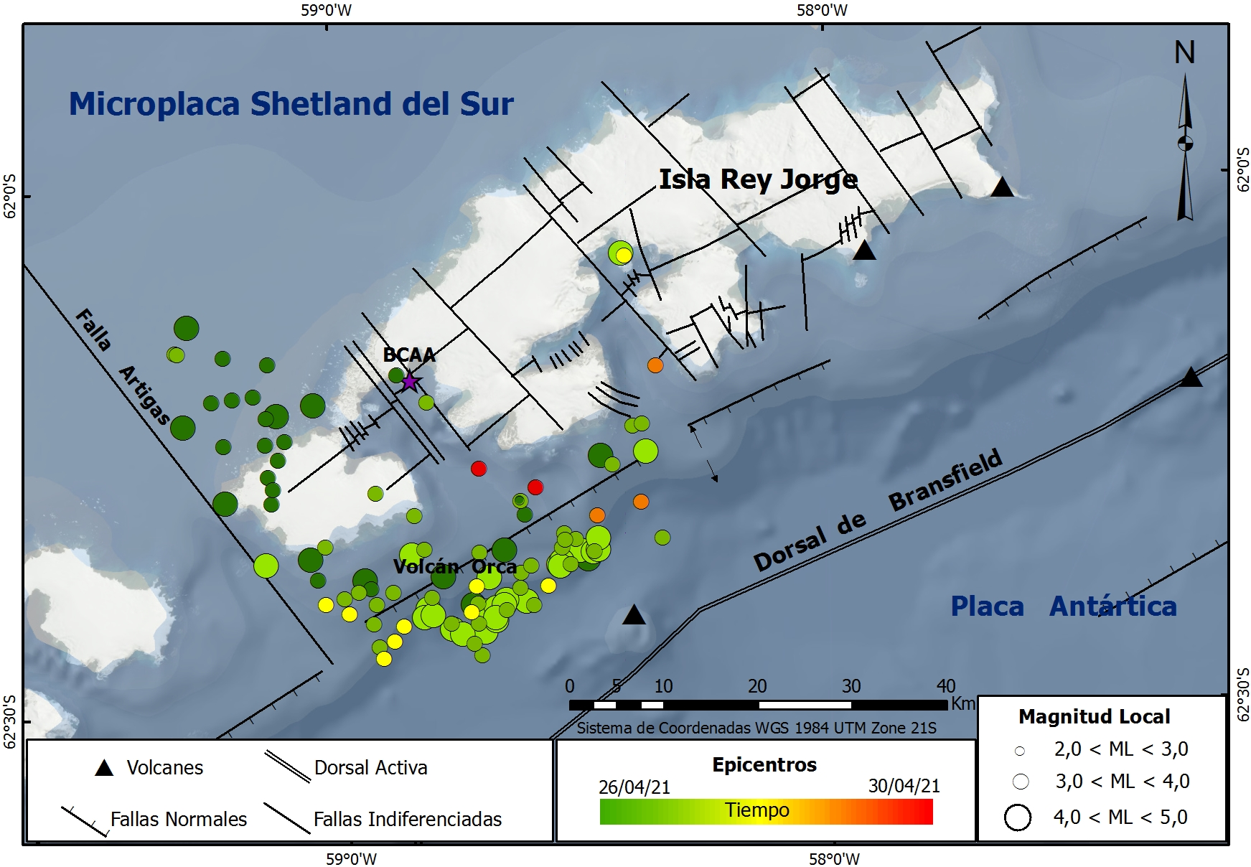
Figura 1. Mapa de localización de los epicentros de los sismos ocurridos.

En la Figura 2 se muestran la forma de onda del evento del día 27/04/2021 ocurrido a la hora 06:59:34 registrado en la estación R4DE2.

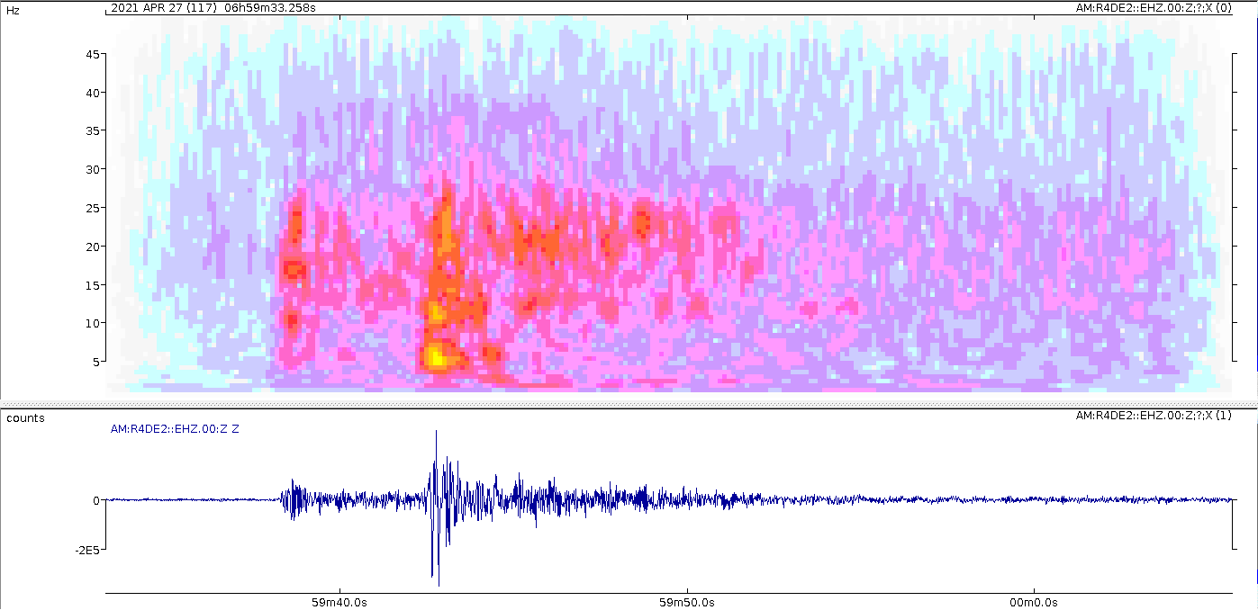
Figura 2. Forma de onda de eventos del evento del día 27/04/2021 ( 06:59:34) de M_{Lz} = 4.83 y su espectro de frecuencias (sin filtro).

Leda Sánchez Bettucci, Observatorio Geofísico del Uruguay, Facultad de Ciencias, UDELAR.
Judith Loureiro, Dirección Nacional de Minería y Geología, MIEM, Observatorio Geofísico del Uruguay

